水电检测委托合同单
委托编号：
委托单位 |  |  | 工程名称
建设单位 |  |  | 监督注册号
监理单位 |  |  | 见证人及见证号
施工单位 |  |  | 取样人及取样号
样品编号（由检测单位填写） |  |  | 经办人及电话
建筑类别 | £ 住宅： 层 单元  £ 公建 |  | 建筑面积
要 求 检 测 项 目 | 1、£线路（设备）绝缘  2、£防雷接地系统  3、£排水立管通球试验  4、£管道严密性强度 材质：  设计强度： MPa  5、£相零线检测 |  |  |  |  | 备 注
检测依据 | £ DGJ32/TJ 159-2013《建筑电气工程绝缘电阻、接地电阻检测规程》  £ GB 50242-2002《建筑给水排水及采暖工程施工质量验收规范》  £ 其他
见证员（签字）：  建设（监理）单位（盖章）：  日 期： |  | 委托经办人（签字）：  委托单位（盖章）：  日 期： |  |  | 检测单位经办人（签字）：  检测单位（盖章）：  日 期：
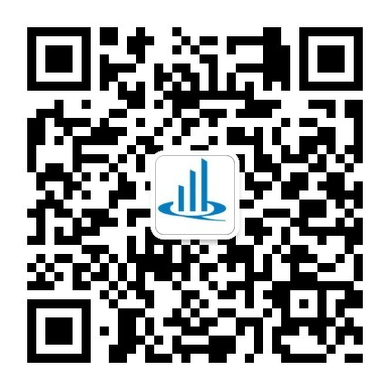
- 样品信息由委托方填写并对其真实性负责，见证取样培训合格证号必须填写并由本人签字；
扫一扫报告进度查询
- 本中心对客户相关的机密、信息和所有权实施严格的保护和保密措施，除非法律禁止；
- 本委托合同单一经双方经办人签字确认即具有法律效力；委托方应当对保密信息谨慎、妥善持有，未经本中心书面许可，不
得向任何第三方以任何直接或间接的方式（包括但不限于提供或销售包含或涉及保密信息的产品或资料）透露或提供保密信息；
4、本委托合同单一式三份，其中检测机构一份，建设（监理）单位一份，委托单位一份（归入档案）；
5、检测单位地址：无锡市新辉环路8号（中心本部）、扬名高新技术产业园B区80号（扬名检测部）、梁溪区惠钱路73号（山北检测部）；
6、联系电话：0510-85817607、88156786、88157877（中心本部）、85808471（扬名检测部）、82612863（山北检测部）；
7、如需提供邮寄服务请及时与收样人员沟通，检测单位代办邮寄、托运的样品和特快专递的报告，其代办费用由委托方承担。

